Предмет: Објашњење – јавна набавка број 48/14, чији је предмет набавка фотокопир апарата

Захтев за појашњење:

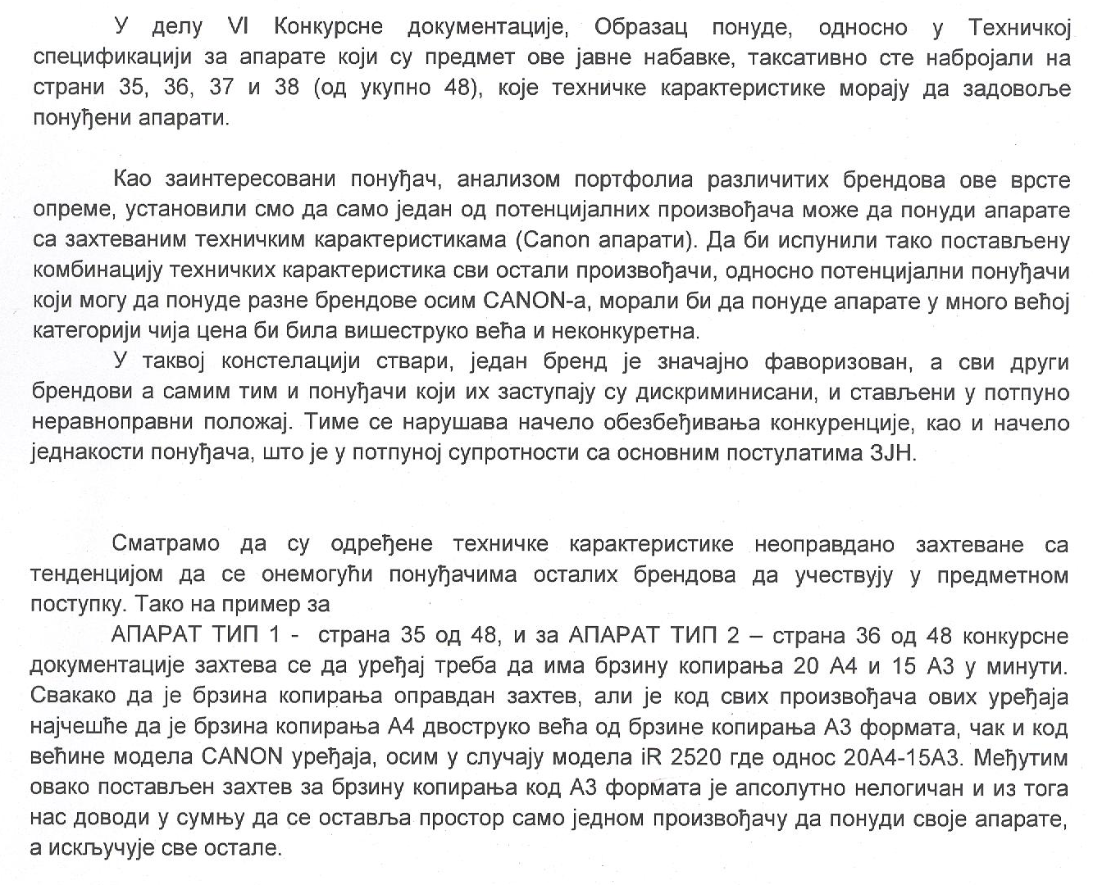
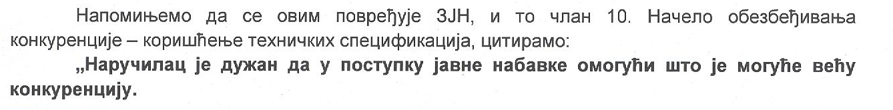
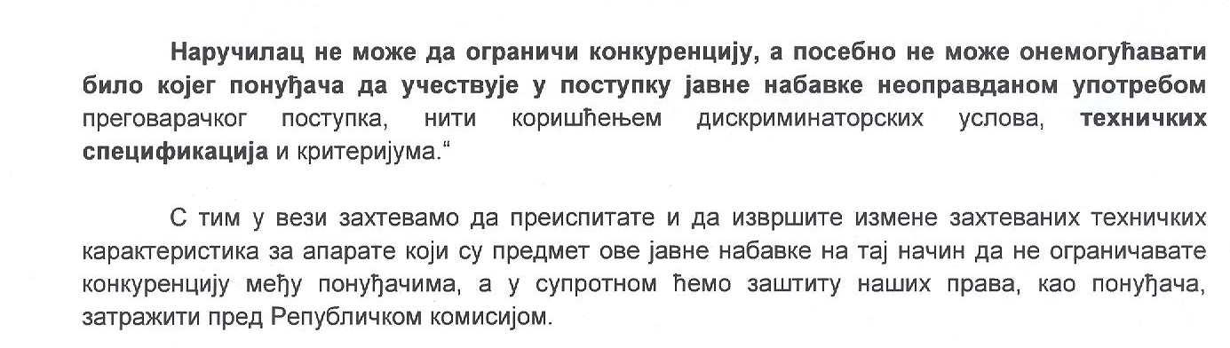

О д г о в о р

Наручилац остаје при захтевима из конкурсне документације.

